|  |  |
| --- | --- |
| Gerb-BMSTU_01 | **Министерство науки и высшего образования Российской Федерации**  Калужский филиал  федерального государственного бюджетного  образовательного учреждения высшего образования  ***«Московский государственный технический университет имени Н.Э. Баумана (национальный исследовательский университет)»***  ***(КФ МГТУ им. Н.Э. Баумана)*** |

|  |  |
| --- | --- |
| **ФАКУЛЬТЕТ** | ***МК «Машиностроительный»*** |
| **КАФЕДРА** | ***МК4 «Инженерная графика»*** |

**ДОМАШНЯЯ РАБОТА №2**

**«Построение изображений»**

**ДИСЦИПЛИНА: «Инженерная графика»**

|  |  |  |  |  |  |  |
| --- | --- | --- | --- | --- | --- | --- |
| Выполнил: студент гр. ИУК4-11Б | |  |  | ( | Суриков Н.С | ) |
|  |  |  | (подпись) |  | (Ф.И.О.) |  |
| Проверил: | |  |  | ( | Шестернина Е.А | ) |
|  |  |  | (подпись) |  | (Ф.И.О.) |  |

|  |  |
| --- | --- |
| Дата сдачи (защиты):  Результаты сдачи (защиты): | |
|  | - Балльная оценка:  - Оценка: |

**Цель:** формирование практических навыков разработки чертежа и оформления его в соответствии со стандартами ЕСКД.

**Задачи:** построить 3 изображения деталей с разрезами, проставить размеры, найти недостающие проекции точек, линий, поверхностей.

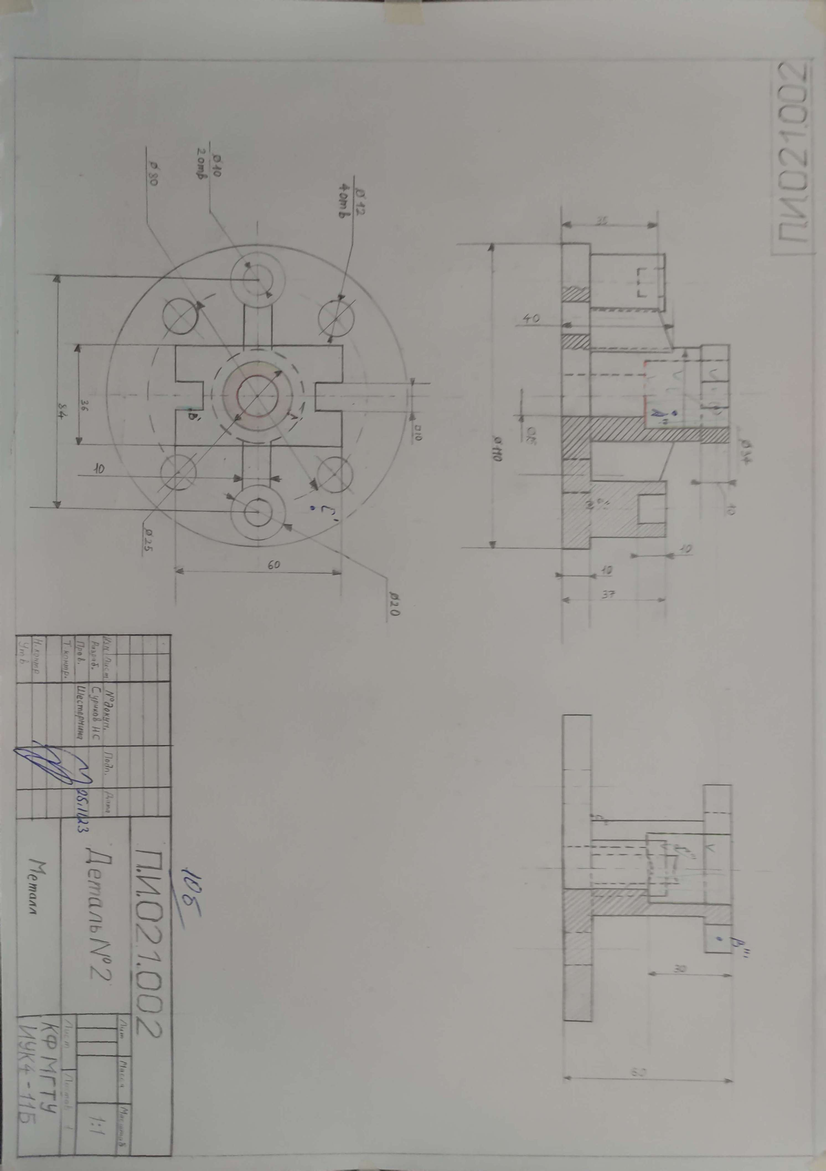

**Литература:**

1. Фролов, С.А. Начертательная геометрия: учебник / С.А. Фролов. — М.: ИНФРА-М, 2020. — 285 с.
2. Фролов, С.А. Начертательная геометрия. Сборник задач / С.А. Фролов. — М.:ИНФРА-М, 2020. — 172 с.